

Bando
“Premio Rubiana – Dino Campana”
Libro edito di poesia

Seconda edizione, anno 2019
Premiazione, 7 settembre 2019
Rubiana TO

Il Comune di Rubiana bandisce, in collaborazione con Neos edizioni, il concorso letterario “Premio Rubiana – Dino Campana”, per ricordare il poeta che in un periodo della sua vita soggiornò nella valle e si ispirò anche ai suoi paesaggi e alla sua natura.

Per partecipare:
• Le Opere partecipanti devono essere state pubblicate in data posteriore al 1 gennaio 2015
• I volumi devono essere spediti in 4 copie
al seguente indirizzo: Neos edizioni srl, via Beaulard 31, 10139 Torino TO,
entro il 15/05/19 (farà fede il timbro postale).
• All’interno della busta contenente i volumi è necessario inserire un foglio con i dati dell’autore (nome, cognome, indirizzo, telefono, e-mail).
• Ogni Autore può partecipare con una sola opera.
• I lavori saranno giudicati da una giuria di scrittori e critici letterari. I vincitori saranno proclamati entro il 30/06/19.
• Il primo premio consisterà nella somma di € 1.000,00. Saranno segnalate altre due opere, i cui Autori riceveranno come premio un’opera dell’artista, architetto, scultore e pittore, Valerio Righini. I premi saranno conferiti ad insindacabile giudizio della giuria.
• L’assegnazione dei premi è subordinata alla presenza degli Autori alla cerimonia di premiazione.
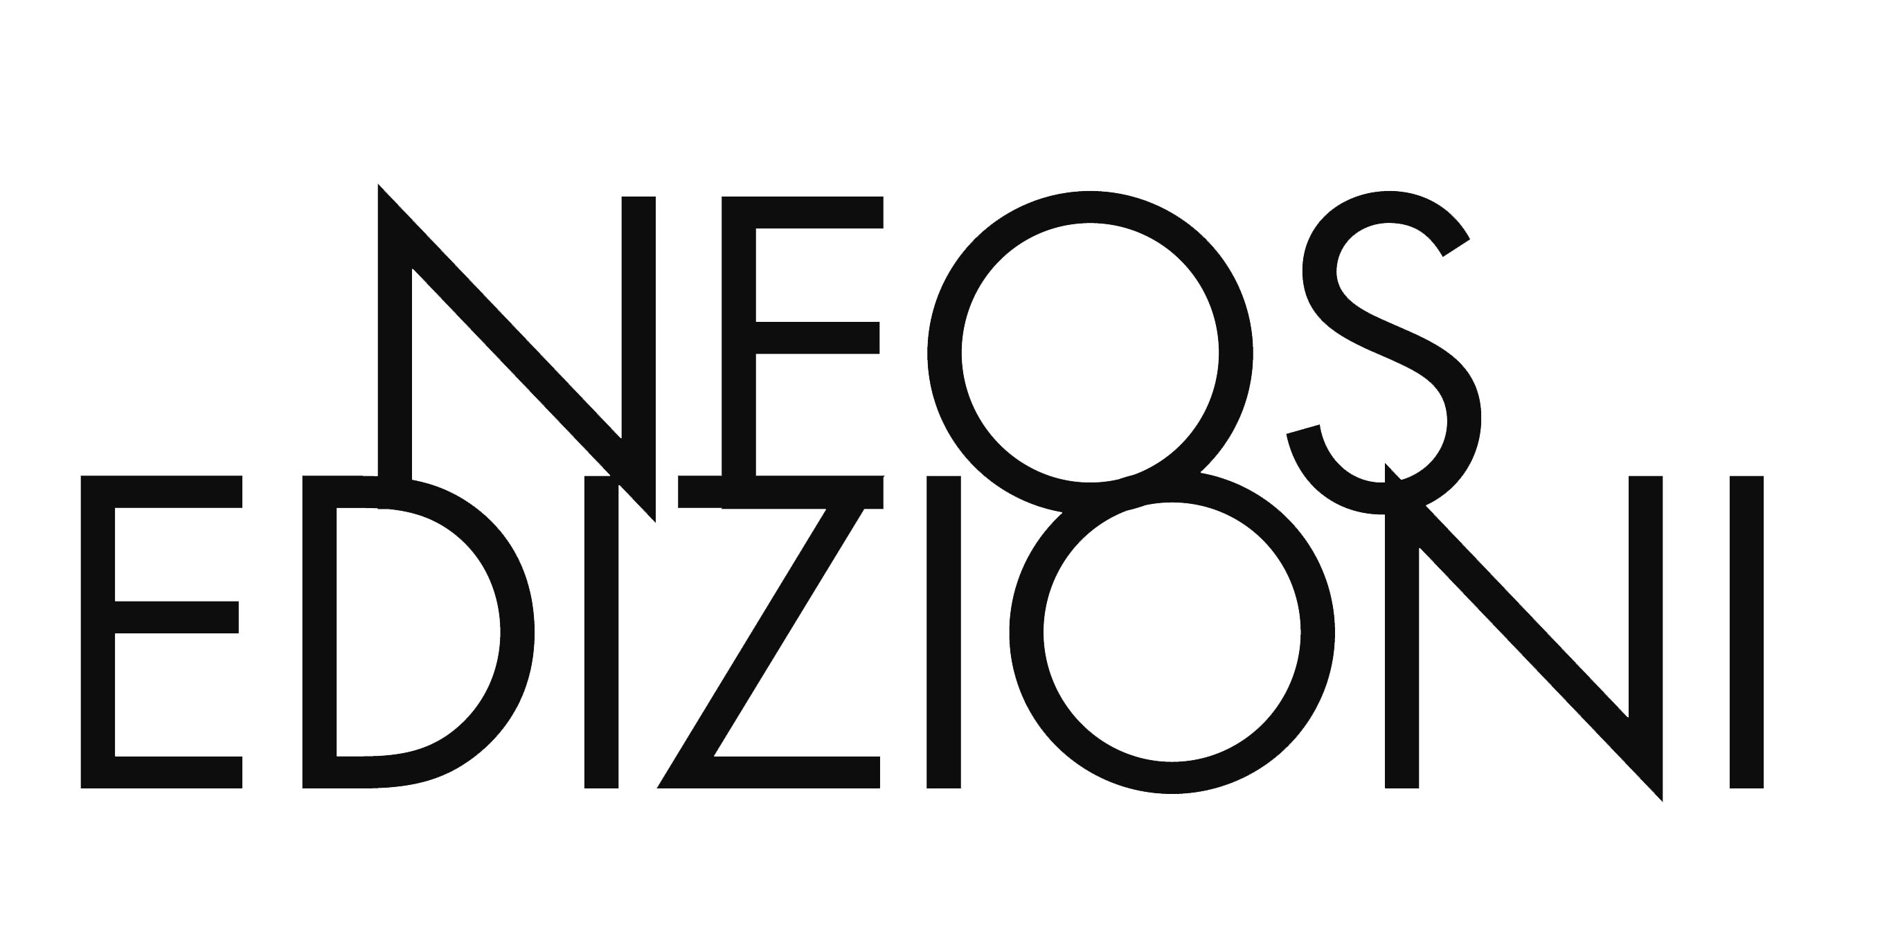
• I volumi non saranno restituiti. Una copia di tutte le opere in concorso sarà donata alla Biblioteca Comunale di Rubiana.

Neos edizioni srl, Via Beaulard 31, 10139 Torino TO – Tel. 011 7413179 – info@neosedizioni.it

